МИННО–ГЕОЛОЖКИ УНИВЕРСИТЕТ „Св. ИВАН РИЛСКИ“

Маг. инж. Веселин Ивайлов Балев

ИЗЧИСЛИТЕЛНИ МОДЕЛИ ЗА ПРОКАРВАНЕ НА МИННИ ИЗРАБОТКИ И ТУНЕЛИ ПРЕЗ ЗАПЪЛНЕНИ КАМЕРИ И ОТРАБОТЕНИ ПРОСТРАНСТВА

АВТОРЕФЕРАТ
на Дисертация
ЗА ПОЛУЧАВАНЕ НА ОБРАЗОВАТЕЛНА И НАУЧНА СТЕПЕН „ДОКТОР“
научна специалност „Минно строителство“

Научен ръководител:
Проф. д-р инж. Павел Евстатиев Павлов

РЕЦЕНЗЕНТИ: ПРОФ. Д-Р ЛЮБЕН ИВАНОВ ТОТЕВ
ПРОФ. Д-Р ДИМИТЪР ГЕОРГИЕВ НАЗЪРСКИ

СОФИЯ
2019

Защитата на дисертацията ще се състои на 25.09.2019 година (Сряда) в зала „Видекс“ на Минно-Технологичен Факултет, ет. II, на открито заседание на Научното жури съгласно ЗРАСРБ, определено със Заповед № Р- 635 от 11.07.2019 г. на РЕКТОРА на МГУ „Св. Иван Рилски“.
Дисертационният труд, авторефератът, рецензиите и становищата на членовете на научното журито се намират в отдел „Следдипломна квалификация“ на МГУ „Св. Иван Рилски“ в сградата на Ректората, III етаж стая 79.
Авторът на научния труд работи в катедра „Подземно строителство” към МГУ „Св. Иван Рилски“, гр. София, където е зачислен за редовен докторант по професионално направление „Архитектура строителство и геодезия“. Разработките по дисертационния труд са извършени в същата катедра.
Дисертационният труд е обсъден и насочен за защита от разширен катедрен съвет на катедра „Подземно строителство”, назначен със Заповед № Р-586 от 24.06.2019 год. на Ректора на МГУ „Св. Иван Рилски“, проведен на 26.06. 2019 год.
Дисертационният труд съдържа:
- 159 страници основен текст
- 131 фигури;
- 29 таблици;
- 79 библиографски източници;

Автор: Веселин Ивайлов Балев
Заглавие: ИЗЧИСЛИТЕЛНИ МОДЕЛИ ЗА ПРОКАРВАНЕ НА МИННИ ИЗРАБОТКИ И ТУНЕЛИ ПРЕЗ ЗАПЪЛНЕНИ КАМЕРИ И ОТРАБОТЕНИ ПРОСТРАНСТВА

Тираж: 25 броя

УВОД
През последните няколко години, в добивът на полезни изкопаеми и в частност подземния добив навлизат редица новости свързани със съвременни технологии и усъвършенстване на процесите в минната дейност. Успешното решаване на проблемите в добива на полезни изкопаеми, допринася за цялостното развитие и използване на ресурсите. Неопределеността и многообразието от фактори, които следват да бъдат взети в предвид се явяват като основното предизвикателство при прокарването на изработки през запълнени камери и отработени пространства.
Чрез определяне на оптимален изчислителен модел на подземна минна изработка, прокарвана в условията на рудник „Челопеч“ има за цел да определи точни резултати, оптимални решения и необходима сигурност при строителството на подземни изработки и тунели.
Дисертационният труд е посветен на изследване обединяващо практически опит, теоретични постановки и използването на софтуерни инструменти.

II. ТЕХНОЛОГИИ НА ДОБИВ В УСЛОВИЯТА НА РУДНИК „ЧЕЛОПЕЧ“

II.1 Технология на добив с пастово запълнение.
Основен е рискът за надземните обекти и образуването на пропадания на повърхността, при прилагането на система с подетажно обрушаване в дълбочина в добивни блокове. Също така тази система застрашава устойчивостта и целостта на подземните изработки в дълбочина. Във връзка с очакваните изменения в геомеханичните условия и резултатите от анализа на прилаганите до момента варианти на системата с обрушаване, е установено, че тази технология на добив не може да бъде прилагана като основана система на разработване.
Типовете орудявания, геомеханичните им характеристики, разположението на рудните тела, подземната и надземната инфраструктура, определят като най-ефективна камерната система на разработване със запълнение за последваща експлоатация на находището.
Броят на добивните камери в експлоатация се определя от планираните обеми и качество на рудата. Последователността на изземване на добивните камери е следствие от изследвания, анализи и прогнозите на геомеханиката, осигуряващи необходимата степен на устойчивост, както на камерите, така също на запълнението, минните изработки и масива като цяло.
Прилагането на камерна система на разработване със запълнение в условията на р-к ”Челопеч” налага системното извършване на редица геомеханични изследвания, наблюдения, обновяване и развиване на геомеханичната база данни. Първичната информация за основните геомеханични показатели на масива в дълбочина постъпва от описване и изпитвания на сондажна ядка от проучвателно сондиране. След картировка при прокарването на нарезните изработки, в отделните подетажи и информацията получена от проучвателното сондиране се определят базовите показатели за структурната нарушеност. Посредством специализирани софтуерни продукти, се създава триизмерен геомеханичен модел на експлоатационните блокове.
Основната цел, при прилагане на камерна система на разработване с последващо запълнение, е оценка на напрегнатото състояние и устойчивостта на масива, изработките и добивните камерите при плануване реда на изземване.

II.2 Метод на стабилност на Mathews
Графичният метод, известен като Mathews Stability Graph, е разработен и предложен от Mathews, Hoek, Willie и Steward. Този метод обвързва състоянието на масива със съществуващите геомеханични условия (изразени посредством показателя N’), с геометрията на бъдещото (проектираното) добивно пространство, отчетена посредством фактора на формата, или хидравличният радиус. Устойчивостта на стените и необходимостта от крепеж в камерите, се оценява по графичния метод на Матюс на база диаграмата за устойчивост на Потвин и Никсън.
Този подход позволява да се направи предварителен анализ на устойчивостта на добивните пространства при зададени конкретни размери на камерите. Предимството е в това, че при ситуация в която, някоя от стените на камерата се окаже неустойчива, има възможност, чрез промяна на единия или двата ѝ размера да бъде получена форма, удовлетворяваща устойчивостта ѝ.

II.3 Инсталация за приготвяне на пастовото запълнение
За успешното прилагане на камерната система на разработване със запълнение е изградена наземната инсталация за смесване на флотационен отпадък (хвост) и свързващо вещество (цимент) и подаване на готовата смес към иззетите камери.
Флотационният отпадък от фабриката се сгъстява в конусен сгъстител, от където посредством тръбопровод се транспортира до инсталацията за изготвяне на пастово запълнение. В принципа на работа на инсталацията се включват следните фази на преработка на постъпилия материал от конусния сгъстител. В първата фаза материала се изсушава до необходимото водно съдържание чрез вакуумни филтри. Втората фаза включва подаване на изсушената маса към разбъркващо устройство. Паралелно с това в разбъркващото устройство се добавя вода и свързващо вещество. След хомогенизиране сместа се транспортира по наклонени сондажи от повърхността до сондажна камера на хор.448. От сондажната камера чрез магистрални и участъкови тръбопроводи, приготвената паста се подава към иззетите добивни камери за запълване.
Този метод позволява пълно оползотворяване на отпадъка от обогатителната фабрика, добър контрол върху качеството на готовата смес, по-кратко време за достигане на ранна якост, по-ниска скорост на транспортиране на запълнението, значително по-малко е количество дренирана вода, както и количеството на свързващото вещество.

II.4 Рецепти за приготвяне на пастово запълнение
Приготвянето на пастовото запълнение е автоматизиран процес. Количеството на водата, в различните рецепти за приготвяне на замеси, е константно – 28 % от количеството на сухото вещество. Количеството на свързващото вещество определя различните рецепти. Свързващото вещество в различните рецепти варира в порядъка от 2% до 8% отнесено към количеството на флотационният отпадък (сухия хвост). В Фигура 1 са представени резултатите от средна якост на едноосов натиск спрямо процентното съдържание на цимент в рецептите.
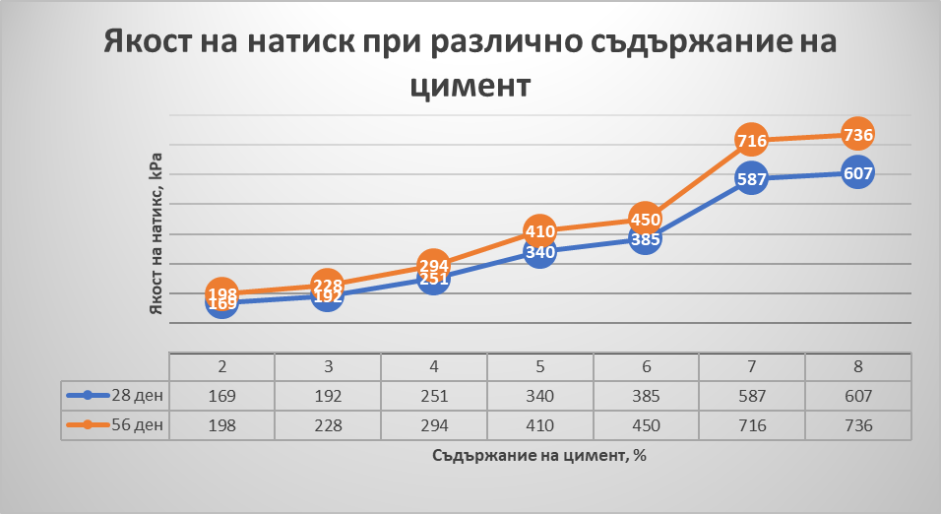Фигура 1 - Якост на едноосов натиск спрямо процентното съдържание на цимент

II.5 Видове запълнени пространства, в условията на р-к „Челопеч“
Видовете запълнени пространства произлизат преди всичко от използваната система на разработване на рудник „Челопеч“. Прилаганата система за добив с отбиване с дълбоки сондажи и последващо запълнение на камерите, осигурява висок коефициент на извличане, ниско обедняване на рудата и възможност за геомеханичен контрол върху състоянието на масива. Изземването на запасите в добивния участък се осъществява посредством предварително разработена, анализирана и оценена схема на движение на забойната линия и изземване на камерите. Във вертикално направление дейностите по изземването стават по няколко етажа едновременно, през 30 метра. В хоризонтално направление последователността на изземването на добивните камери в рамките на етажа се осъществява от центъра към фланговете (периферията) на рудното тяло. Запълването на камерите се изпълнява непосредствено след тяхното изземване.
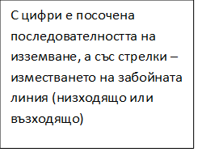
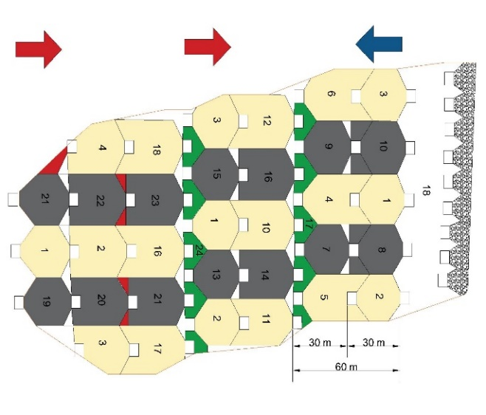Фигура 2 - Ред на изземване на добивните камери
В границите на един етаж изземването обикновено се извършва възходящо. Последователността на минните процеси в една добивна камера зависят до голяма степен от геометрията на рудните тела, респективно геометрията на добивната камера и съществуващата инфраструктура (Фигура 2).
От съществено значение е при прилагането на камерната система на разработване с последващо пастово запълнение е да се има в предвид, че извършването на добивните дейности в първичните камери предизвиква преразпределение на напреженията в масива около вторичните камери. Възможно е да възникне необходимост от неколкократно преоразмеряване на крепежните конструкции в част от тях.

III. ИЗГРАЖДАНЕ НА ПОДЗЕМНИ ИЗРАБОТКИ ПРЕМИНАВАЩИ ПРЕЗ ПАСТОВО ЗАПЪЛНЕНИЕ

III.1 Методи на прокарване
Разгледани са най-общо няколко метода за прокарване на подземни изработки - Австрийски тунелен метод, Новоавстрийски тунелен метод и Нов австрийски тунелен метод.
Разгледана е философията на НАТМ, която се основава на патента на Л. фон Рацчевич. Аргументите за прилагане на НАТМ са предимно от философско естество и не могат да бъдат разглеждани като едно цяло. Леополд Мюлер посочва редица основни принца при използването на НАТМ, като са представени някои от тях:
- Основният носещ елемент на тунелната конструкция е скалата.
- За да може скалата да поеме преразпределението на натоварванията (и масите), предизвикано от създаването на кухина в масива, тя трябва да бъде оставена в състояние, в което не губи първоначалната си якост (или я губи само в неизбежните граници).
- Деформацията в масива трябва да бъде допусната до толкова, до колкото да се формира товароносещ „пръстен“ в масива, който да предотврати допълнителни премествания в масива. От друга страна, преместванията трябва да бъдат ограничени до степен така, че да не достигат моменти, които да доведат до отслабване в резултат на прекомерно разтоварване, и оттам до загуба на носимоспособност.
- Единствената цел на крепежната конструкция е да осигури откопаните повърхности и да контролира деформациите в масива. Основната цел е да се запази носещата способност на скалата изграждаща масива и да бъде предпазена (скалата) от отслабване в резултат на разтоварване.
- При проектиране на изработка следва да бъдат прилагани форми приближаващи се максимално до кръглата – за да се избегне концентрация на напрежения в ъглите.
Резултат на развитието на скална механика, в комбинация с нововъведенията в технологиите в изграждането на крепежните конструкции, съществува движение, което има огромен принос към подземното строителството. Съществуват редица методи за подземно строителство чрез използване на пръскан бетон и анкери, които не принадлежат на НАТМ. Това най-вече са форми на развитие на класически методи, но поради това, че в тях се използват анкери, пръскан бетон и се отчитат деформации, те често биват причислявани към НАТМ.

III.2 Видове крепежни конструкции прилагани в рудник „Челопеч“
Необходимостта от закрепване на изработките и изборът на крепежни конструкции в рудник „Челопеч“ се определя на база геомеханична характеризация на масива. Методът прилаган за характеризация и определяне на параметрите на крепежната конструкция при прокарване на изработки през скала и руда е методът на Бартон.
Получените резултати от класификационните оценки на масива не позволяват още де се извърши изследване на състоянието му по етапи т.е. преди и след осигуряването на изработките с крепежна конструкция, това от своя страна налагат разработване на модели имащи за цел да изследват, верифицират, оптимизират и да представят информация състоянието на вместващият масив около проектното сечение на минните изработки. Предмет на численото моделиране е изследването на напрегнатото и деформирано състояние на вместващия масив около конкретна изработка. В различните зони от вместващият масив през различните етапи на нейното прокарване и осигуряване с различни видове крепежни конструкции.
Като цяло крепежните конструкции изпълнявани за закрепване на минните изработи са стандартизирани с оглед оптимизация и унификация на работния процес в рудника. Използват се типови паспорти за укрепване в зависимост от конкретните геоложки условия в различните участъци, напречното сечение на изработките и тяхното предназначение.

III.3 Материали за изграждане на крепежната конструкция
Крепежната конструкция се изпълнява от пръскан бетон, армиран с синтетични (полимерни) фибри „EPC BarChip“, и 47 mm анкери тип „Split-Set” с дължина от 2400 mm, като в някои участъци и със стоманени мрежи с размери 3000х2400х5 mm и око с размери 100х100 mm. Общата проектна дебелина на пръскания бетон в повечето случаи е 5-7 cm.

III.4 ЦЕЛИ
Целите в настоящия дисертационен труд са:
• Създаване на методика, която да изведе аналитична последователност при прокарването на изработки през запълнени пространства с пастово запълнение;
• Определяне на физико-механичните параметри на пастовото запълнение, през което се прокарват изработките;
• Изследване на местната устойчивост на изработка прокарвана при различни физико-механични свойства;
• Определяне на напредък осигуряващ сечението на прокарваната изработка;
• Определяне на допустимите деформации в масива изграден от пастово запълнение при различното %-но съдържание на свързващо вещество и определен коефициент на местна устойчивост;
• Проверка на носещата способност на крепежната конструкция при съответен напредък осигуряващ сечението;
За постигане на целите, в дисертационния труд се провеждат изследвания, свързани с прокарването на минни изработки, които да дават решение на редица задачи:
Направени са изследвания свързани с физико-механичните характеристики на масив от пастово запълнение. Прието е масива да бъде моделиран като еластичен с изчислителни параметри определени с помощта на софтуерен продукт. Направени са статически изчисления на тунелна облицовка при различното съдържание на свързващо вещество (цимент) в състава пастовото запълнение, и възраст 28 и 56 дни за примерно сечение с което изработката преминава през запълнената камера. Изчисленията включват статичен анализ по метода на крайните елементи (МКЕ) на ососиметричен модел (за определяне на коефициента на местна устойчивост и определяне на безопасен напредък) и равнинен модел на крепежната конструкция, с цел да се определят ефектите от въздействия и деформациите в изследваното сечение, както и на заобикалящия масив, при въздействие (натоварване) от собствено тегло и скален натиск.

IV. МЕТОДИКА
Разработена е следната методика имаща за цел изследване на напредъка при различните съдържания на свързващо вещество в състава на пастовото запълнение.
Фигура 3 - Предложена методика
Приложението на предложената методика (Фигура 3) се извършва основно в четири етапа. В първият етап се определят физико-механичните свойства на пастовото запълнение при различно съдържание на свързващо вещество в състава му и за различна възраст. Успоредно с анализа и определянето на физико-механичните свойства за предоставените данни за едноосова якост на пастовото запълнение при различните съдържания на свързващо вещество в състава на пастовото запълнение, е направен лабораторен експеримент за определяне на едноосовата якост на конкретен приготвен замес.

IV.1 Методика при определянето на физико-механичните характеристики на пастовото запълнение
Използван е програмният продукт „RocData“. Липсата на данни за свойствата на масивите е основна пречка, която често се среща при численото моделиране на геотехническите структури и изкопи. Програмният продукт предоставя инструменти за тестване на хипотези за четири от най-широко използваните и приети модели на разрушаване в почвени и скални среди. Програмата е предназначена да помага инженерните дейности, особено на предварителните етапи на проектиране. Предоставя прости и интуитивни реализации на обобщените критерии на Hoek-Brown, Barton-Bandis, Power Curve и Mohr-Coulomb. Програмата позволява бързо и лесно да се визуализират резултатите и ефектите от промените на входните параметри върху якостните паспорти на изследваните среди.
Всичко това е с цел да се построи "най-добрият" якостен паспорт и определят съответните параметри на якост (например ъгъл на вътрешно триене и кохезия) за изследваната среда.

IV.2 Подходи при създаването на числен модел. Избор на вида на крайните елементи и мрежа от крайни елементи.
Изборът на изчислителен модел се определя от възможността да бъдат отчетени възможно най-точно най-съществените фактори влияещи върху формирането на напрегнато-деформируемото състояние на системата „Пастово запълнение – Крепежна конструкция“. Тези фактори са:
• Свойствата на средата, през която преминава минната изработка (свойствата на пастовото запълнение);
• Статична схема на крепежната конструкция при съответните геометрични параметри.
• Взаимодействието на крепежната конструкция и пастовото запълнение в запълненото пространство.
• Изчислителният модел или изчислителната процедура.
За статическото решение, верифициране на крепежна конструкция и изследване на напредъка при прокарването на минната изработка, са построени числени модели, които се основават на Метода на Крайните Елементи (МКЕ). Изборът е основан на универсалността на метода, възможността да се изследва реалната схема на натоварване и да се моделират различни качества от поведението на масива (скален или запълнено пространство) и крепежните конструкции.
Статическите изчисления се провеждат с еластичен и еласто-пластичен анализ. Моделирането на масива обхваща зоната разглеждана около минната изработка с размер минимум 5 пъти радиуса на изработката (целта е да не се допусне влиянието на крави ефект). Напреженията в масива са получени чрез анализ, отчитащ височината на покритието над изработката, обемното тегло на изграждащият масив и коефициентът на страничен натиск.

IV.3 Напрегнато състояние в масива
Напрегнатото състояние в масива (камерата запълнена с пастово запълнение) следва да бъде разгледано под влияние на гравитационните сили преди започване на изкопните дейности по отношение на прокарваната изработка. Това състояние се явява естествено в конкретната ситуация. То се характеризира с вертикалната си и хоризонтална компонента, които преди всичко са функция на височината на запълнената камера.
При извършване на дейностите по откопаване на напречното сечение на изработките първичното напрегнато състояние се изменя (нарушава). В резултат от това се предизвиква процес, който е променлив във времето, при който се формира вторично напрегнато състояние в конкретният масив. От него зависи трайното стабилно равновесие на съвместно работещата система „крепежна конструкция - масив“.
По тази причина установяването на стойностите на вторичните напрежения имат голямо практическо значение. Точни данни за вторичните напрежения в масива се получават при използване чрез Метода на Крайните Елементи.
При определяне на вторичните напрежения в стадия на еластичността е от значение да се установи доколко конкретният масив запазва своята устойчивост. Приетото граничното състояние на средата, от което започва разрушение в него, да се оценява по теорията на Mohr-Coulomb. Съгласно тази теория граничното състояние на равновесие в дадена точка на скалния масив се постига, когато главното напрежение достигне якостта на опън на материала.

IV.4 Ососиметричен модел (Axisymmetric model), Надлъжен профил на преместванията и Създаване на основен числен модел
Анализ на преместванията при строителството на тунелни и минни изработки е стандартен подход за анализ на очакваната предварителна деформация в стените и свода на изработка и в крепежната конструкция. Анализът най-често се извършва посредством създаване на числени модели, които в най-общият случай разгледат ососиметрични, равнинни моделни състояния и тримерни моделни състояния на сечението.

IV.4.1 Ососиметричен модел (Axisymmetric model)
Математическата формулировка на ососиметричният краен елемент е подобна на тази в равнинния краен елемент. По симетрия, двата компонента на преместване във всяка равнинна част от изкопа през неговата ос ни предоставя информация за тримерното състояние, в резултат на развитието на изкопните работи по оста на изработка, т.е. изкопът е ротационно симетричен около ос. Анализът се извършва посредством двумерен софтуерен продукт, но резултатите от него се отнасят за триизмерния проблем.
При моделирането е необходим само единият контур на изкопните работи, за да се определи ососиметричният модел – преместванията в изкопа се определят косвено спрямо формата и разположението спрямо оста на изработката към контура ѝ. Съществен етап от създаването и разглеждането на ососиметрични модели е местоположението в модела на оста на въртене, винаги следва да бъде вертикалната ос.
Съществуват няколко ограничения при прилагането на ососиметрично моделиране на преместванията в софтуерният продукт:
- Напрегнатото състояние в масива трябва също да бъде ососиметрично, т.е. подавано в аксиално и радиално направление;
- Не могат да се използват анкери;
- Всички среди и материали трябва да бъдат зададени с изотропни еластични свойства;

V. ИЗЧИСЛИТЕЛЕН МОДЕЛ
Изчислителните модели безспорно се явяват приемлив и достоверен начин за изследване системата „скала-конструкция“ или в конкретният случай пастово запълнение-крепежна конструкция или на отделните елементи до достигане на изследваното крайно състояние.
Създаването на изчислителният модел и видът му, се определя от възможността да бъдат отчетени съществените фактори за формиране на напрегнато-деформируемото състояние на разглежданата система и нейните отделни елементи. От съществено значение са:
- Статическата схема на крепежната конструкция на изработката по време на нейното изграждане и в крайният и вид;
- Съвместната работа между крепежната конструкция и средата изграждаща заобикалящият масив (запълнената камера с пастово запълнение);
- Физико-механичните свойства на заобикалящата среда и физико-механичните свойства на материалите изграждащи крепежната конструкция;

V.1 Анализ на физико-механичните свойства на средата (пастово запълнение) на база резултатите от едноосовата якост.
Определени са параметрите за различните съдържания на свързващо вещество (цимент) в състава на пастовото запълнение и височина на камерата 30 метра. Получени са резултати за физико-механичните свойства на паството запълнение при различно процентно съдържание на хидравлично свързващо вещество в състава му. Получените резултати са на база резултатите за едноосова якост на натиск съответно при различната възраст на пастовото запълнение – 28 и 56 дни.
Проведен е лабораторен експеримент за изследване на едноосовата якост на пастовото запълнение. Основния изследван показател е „Якост на едноосов натиск“ на пастовото запълнение, при количеството на вложения цимент от 6,57 %.
Разработена е рецепта за провеждане на лабораторният експеримент (Таблица 1).
Таблица 1 - Брой пробни тела, размери и рецептура на замеса
Приложената технологична последователност при приготвянето на лабораторният замес е следната:
- Определено е естественото водно съдържание в хвоста.
- Определени са точните количества от всеки един компонент от замеса. Хвост, Вода и Цимент.
- Смесване на компонентите. Смесването е осъществено посредством ръчен миксер до пълно хомогенизиране на сместа. Спазена е следната последователност: 1) Хвост; 2) Вода; 3) Цимент;

Процесът на приготвяне на замеса е непрекъснат.
- Бяха подготвени и запълнени на 15 броя цилиндрични пробни тела с размери 100/200 mm, със смес от приготвеният замес;
- Уплътняването е извършено ръчно уплътняване, след което пробните тела са запечатани с цел предотвратяване на изпарение на водата.
- Пробните тела отлежават (Фигура 4) в лабораторни услови с постоянна температура на въздуха от 20(±1) ^{о}С, и въздушна влажност 60(±5)%, до момента на изпитването на едноосов натиск.
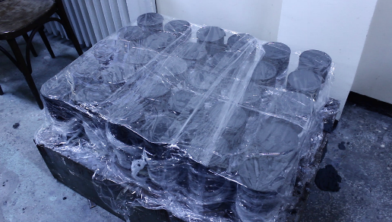
Фигура 4 - Пробни тела от направеният замес в лабораторията на МГУ „Св. Иван Рилски"
Определена е едноосовата якост на пробните тела за 7-ми, 14-ти, 28-ми, 56-ти и 90-ти ден. През тези интервали бяха изпитани общо по 3 броя от пробни тела от направеният замес или общо 15 броя. Всички проби се изпитаха лабораторно посредством автоматизирана 100 тонна преса с равномерно подаване на товара съгласно изискванията на ISRM, т.е. за една секунда подаване на товар от 0,1 MPa.
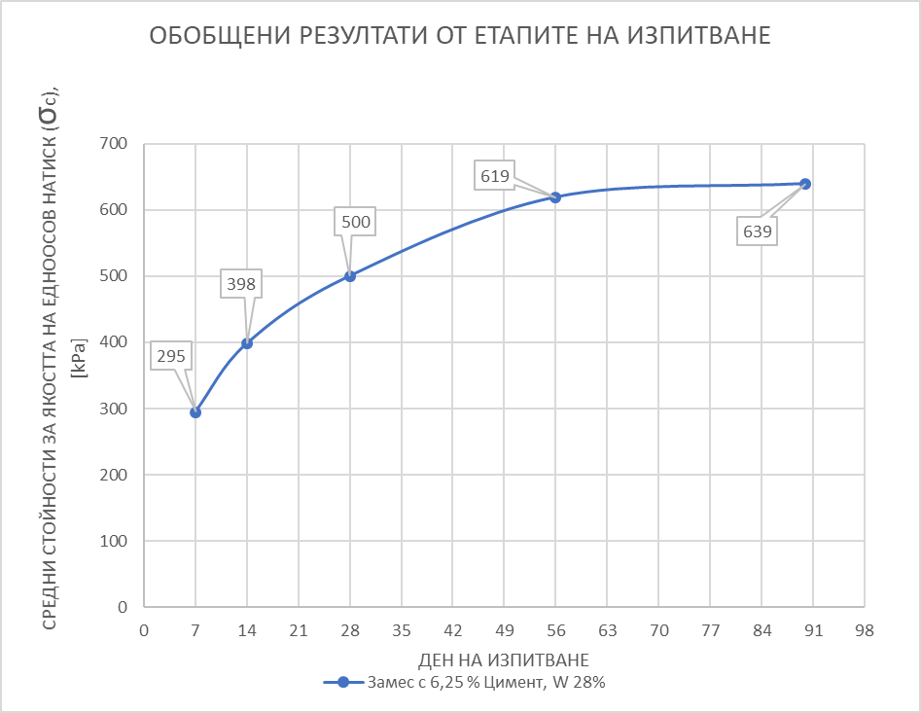
Фигура 5 - Обобщени резултати от изпитването за едноосова якост
От графиката на Фигура 5 съгласно получените лабораторно резултати за σ_{c} на изпитаните образци от пастово запълнение може да се направи следният съществен извод за работата по набиране на якост изготвения замес с 6,57% цимент.
Повишението в тенденцията на якостните стойности на пробните тела (образци) на приготвеният замес след 28-ми ден продължава и запазва тази тенденция до 56-ти ден. С оглед на това в обхвата на работата по дисертационният труд е уместно разглеждането на случаите, в които се прокарват изработки през пастово запълнение във времето след 28-ми ден.
Резултатите от приготвеният и изследван замес с 6,57% цимент са анализирани отново посредством софтуерния продукт “RocData 5.0” с цел извеждане на необходимите данни за съставяне на числените модели за извършване на изследването.
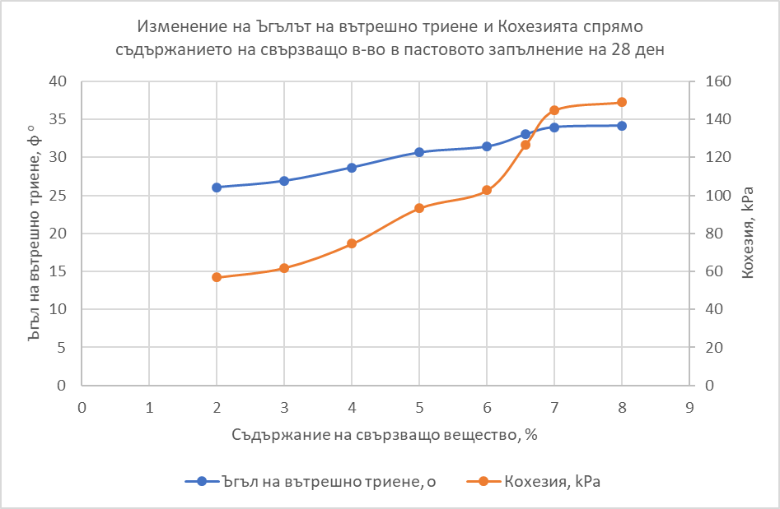
Фигура 6 - Изменение на Ъгълът на вътрешно триене и Кохезията за 28-ми ден
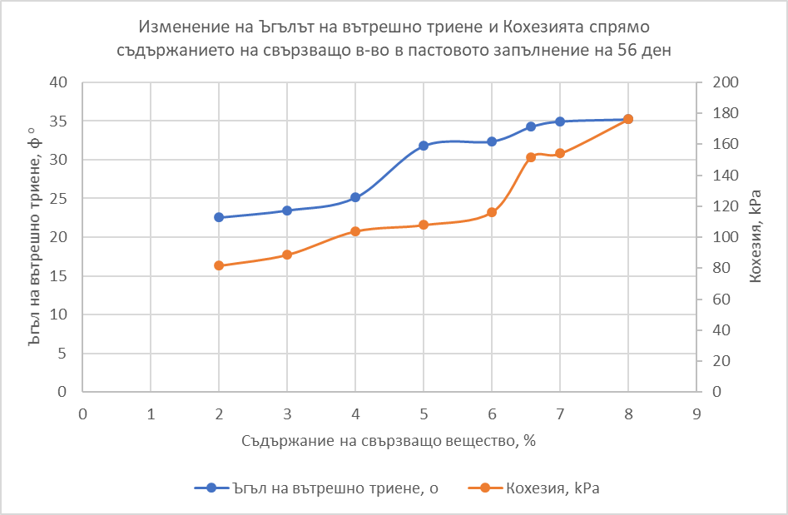
Фигура 7 -Изменение на Ъгълът на вътрешно триене и Кохезията за 56-ти ден
Изследванията са обобщени в две графики (Фигура 6 и Фигура 7) съответно за 28-ми и 56-ти ден. От графиките се вижда изменението на Ъгъла на вътрешно триене спрямо съдържанието на свързващо вещество и изменението на Кохезията спрямо съдържанието на свързващо вещество. Резултатите показват тенденция на увеличение на Ъгълът на вътрешно триене и Кохезия при увеличаване на количеството свързващо вещество.

V.2 Създаване на базов изчислителен модел в Равнинно Деформирано Състояние
Участъкът, който е разгледан е вече запълнена добивна камера. Геометрията на модела е съобразена типичните геометрични особености на добивните камери отчитащи общият (най-честият) случай. Височината на камерата е 30 метра, a широчината е 20 метра.
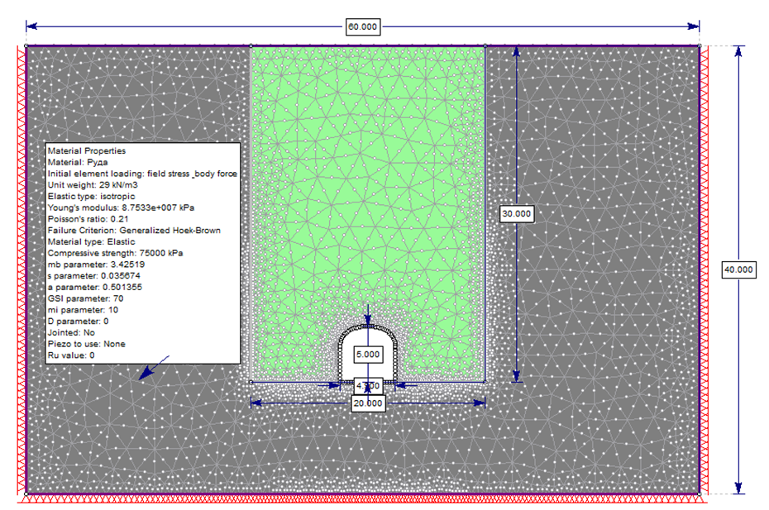
Фигура 8 - Геометрични размери на модела на Равнинно Деформирано Състояние
Получените резултати от анализа на физико-механичните свойства резултатите от якостните паспорти на Mohr – Coulomb са въведени в изчислителният модел за всяко от различните съдържания на пастовото запълнение съответно при различна възраст.
Масива е разделен на мрежа от крайни елементи – триъгълни, с по шест възела всеки. Напреженията в земния масив са определени спрямо обемното тегло на средата съставяща масива и геометричните размери на разглежданата камера.
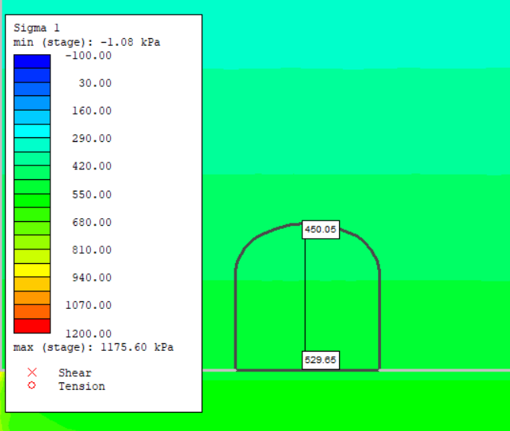
Фигура 9 - Напрежения, отчетени в масива при естествено напрегнато състояние
Констатираните напрежения на при създаденият модел напълно удовлетворяват аналитично определеното и очаквано напрегнато състояние. Определянето на първичните деформации, настъпващи в свода и стените на изработката преди изпълнението на крепежната конструкция могат да бъдат определени по следните методи:
• Чрез наблюдение в реални условия – опитни участъци;
• Чрез ососиметричен (axisymmetric) анализ;
Възприетият подход е чрез ососиметричен анализ. Данните от модела за Равнинно деформирано състояние за главните и минималните действащи напрежения са използвани при последващото ососиметрично изследване. Използван е метод с редукция на вътрешното напрежение, което ни дава възможност да проследим деформациите и напреженията в стените на минната изработка при постепенно образуване на пластична зона. Аналитичното решение, се състои именно в намаляване на фиктивното вътрешно напрежение, което като абсолютна стойност в първия етап е равно на напрежението в масива, докато нормалните напрежения в очертанието на тунелната на изработка не достигнат нулеви стойности.
Намаляването на вътрешното напрежение е похват, който позволява да се пресъздаде ефекта от постепенното намаляване на радиалното съпротивление, Вътрешното напрежение, при което се реализира определено преместване на стена на изработката, е мярка за размера на съпротивлението на крепежа, необходимо за предотвратяване на по-нататъшно преместване.

V.3 Изследване на местната устойчивост на изработка прокарвана в среда с различни физико-механични характеристики
Местната устойчивост, Коефициент на местна устойчивост (K_{му}) или Factor of Stability (FOS), дава възможност за оценка на устойчивата система между вместващ масив/геоинженерно съоръжение, като в случая това е запълнена камера/прокарана изработка. Значителна част от анализите се базират и/или използват критериите на разрушаване. Това става посредством взаимовръзка между отношението на действащите напрежения и физико-механичните характеристики на средата.
Приет е коефициент на местна устойчивост със стойност от 1,2 който да гарантира реализирането на безопасен напредък. Това ни дава възможност да моделираме откопаването на забоя до достигане на минимален коефициент на местна устойчивост.
Чрез резултатите от извършеният анализ посредством „RocData 5.0“ е построен ососиметричен модел, посредством които е изследван максимално допустимият напредък при откопаване на напречното сечение, до достигане на минимален коефициент на местна устойчивост от К_{му} = 1,2 или реализиране на напредък от 3,0 m. Получени са главните напрежения в масивa - σ₁, σ₃ и σ_{z}, стойностите на вертикалните и хоризонтални деформации/ премествания.

V.4 Определяне на напредък осигуряващ сечението при различните съдържания на свързващото вещество в състава на пастовото запълнение и за възраст от 28 и 56 дни
В изследването е използвана формулировката на Vlachopoulos и Diederichs. Този подход е широко застъпен за определяне на деформациите, възникващи при прокарването на подземни изработки и изследване на напредъка при прокопаване.
Областта, която се моделира е с размери, които да не допуснат краеви ефекти, които да компрометират анализа. За определяне на конкретните характеристики на материалите, в така създаденият ососиметричен модел, са използвани резултатите получени за различните съдържания на свързващо вещество в състава на пастовото запълнение и съответно при различната възраст на пастовото запълнение.
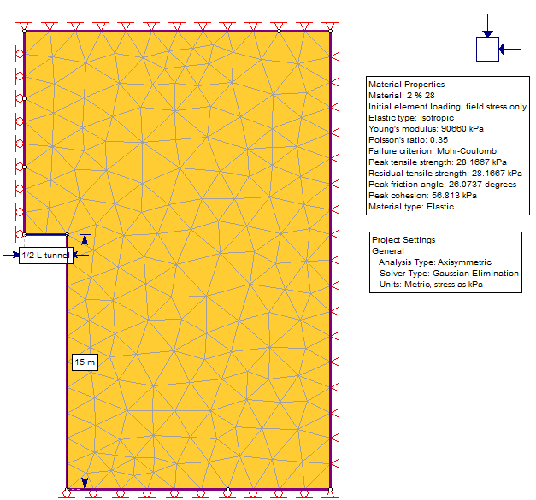
Фигура 10 - Геометрия и настройки при построяване на ососиметричният модел
Зададеното напрегнато състояние при престрояването на ососиметричният модел може да се обобщи като задаване на константни напрежения в масива, равни на максималното главно действащо напрежение - σ₁=529 kPa, отчетено при построяването на модела на Равнинно Деформирано Състояние.
Анализът на конвергенция при минното и тунелно строителство е стандартен подход за предварителен анализ на очакваната деформация в стените на изработка и в крепежната конструкция, в резултат от натоварванията предизвикани от масива. Представената формулировка за изчислението на Надлъжен Профил на Преместванията (Longitudinal Displacement Profile – LDP), като се отчита значителното влияние на крайния (максимален) пластичен радиус. Надлъжен Профил на Преместванията (LDP) варира в зависимост от размера на крайната пластична зона.
Вътрешно натоварване, първоначално равно на „in situ“ натоварването, се прилага от вътрешната страна на границата на разглеждания профил. Натоварването постепенно се намалява, докато постигнем условие с нулево натоварване в периферията на профила. Степента на пластичната зона и на деформация по контура на изработката са определени на всеки етап от процеса и отчетени за всички случаи на различно съдържане на свързващо вещество в състава на паството запълнение и за различната възраст на замесите.
Важно е да се отбележи, че вътрешното съпротивление, задавано в разработваният модел, не отразява действителността, а се явява по-скоро заместител на намаляващото радиално съпротивление, породено от първоначалното състояние на изработка преди нейното откопаване. Надлъжния профил на преместването описва явленията настъпващи при развитие на изкопните работи в забоя на изработката. Развитието на радиалната деформация е пряко свързано с развитието на пластичната зона, докато изработката напредва.

V.4.1 Определяне на напредък на откопаване. Дефиниране на коефициента на местна устойчивост
Използван е подход, чрез построяване на ососиметричен модел на минната изработка и отчитане на изменението на Коефициент на местна устойчивост (K_{му}). Това става посредством вграденият в софтуерният продукт модул, който ни дава възможност за определяне на подходящ напредък, който да обезпечи безопасното не закрепено разстояние от забоя на изработката.
Това изследване е направено за различните съдържания на свързващото вещество в състава на пастово запълнение, с отчитане и на неговата възраст (28-ти и 56-ти ден).
Дефинирани са допустимите премествания в тавана на изработката. Като за дефиниране деформацията преди изграждане на крепежната конструкция, която различните среди има различен диапазон, обикновено това са 35-45% от крайната деформация на стената на минната изработка, преди да се изгради крепежната конструкция.
В дисертационният труд е използван подход, чрез използване на емпирични връзки предложени от Vlachopoulos и Diederichs. Като се използва методът за намаляване на вътрешното натоварване, се определя вътрешното натоварване, което отговаря на стойностите на Коефициент на местна устойчивост (K_{му}). Това ни дава стойността на деформация в тавана на минната изработка, преди изграждането на крепежната конструкция.
Този подход изисква да се изгради модел на минната изработка и да се определи Коефициент на местна устойчивост (K_{му}), с отдалечаването от забоя на минната изработка посредством анализ на ососиметричното моделиране, и за същия модел да се определи радиуса на пластичната зона около изработката.
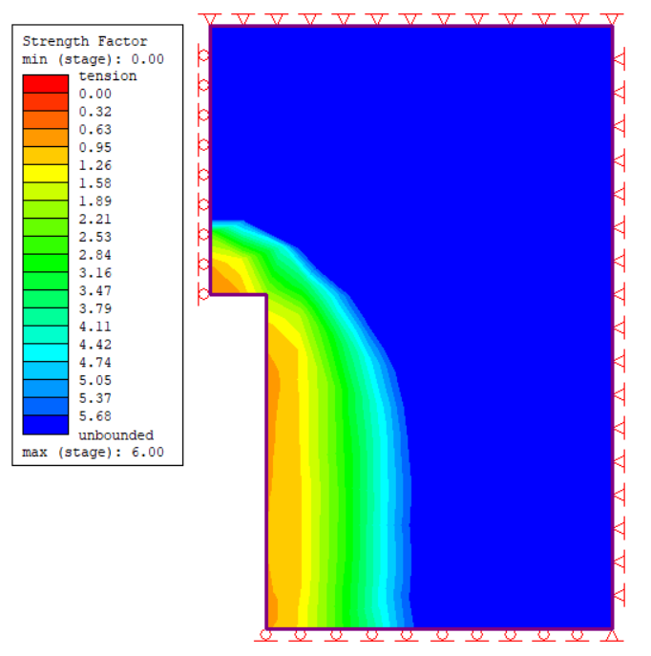
Фигура 11 - Изменение на "Strength Factor"
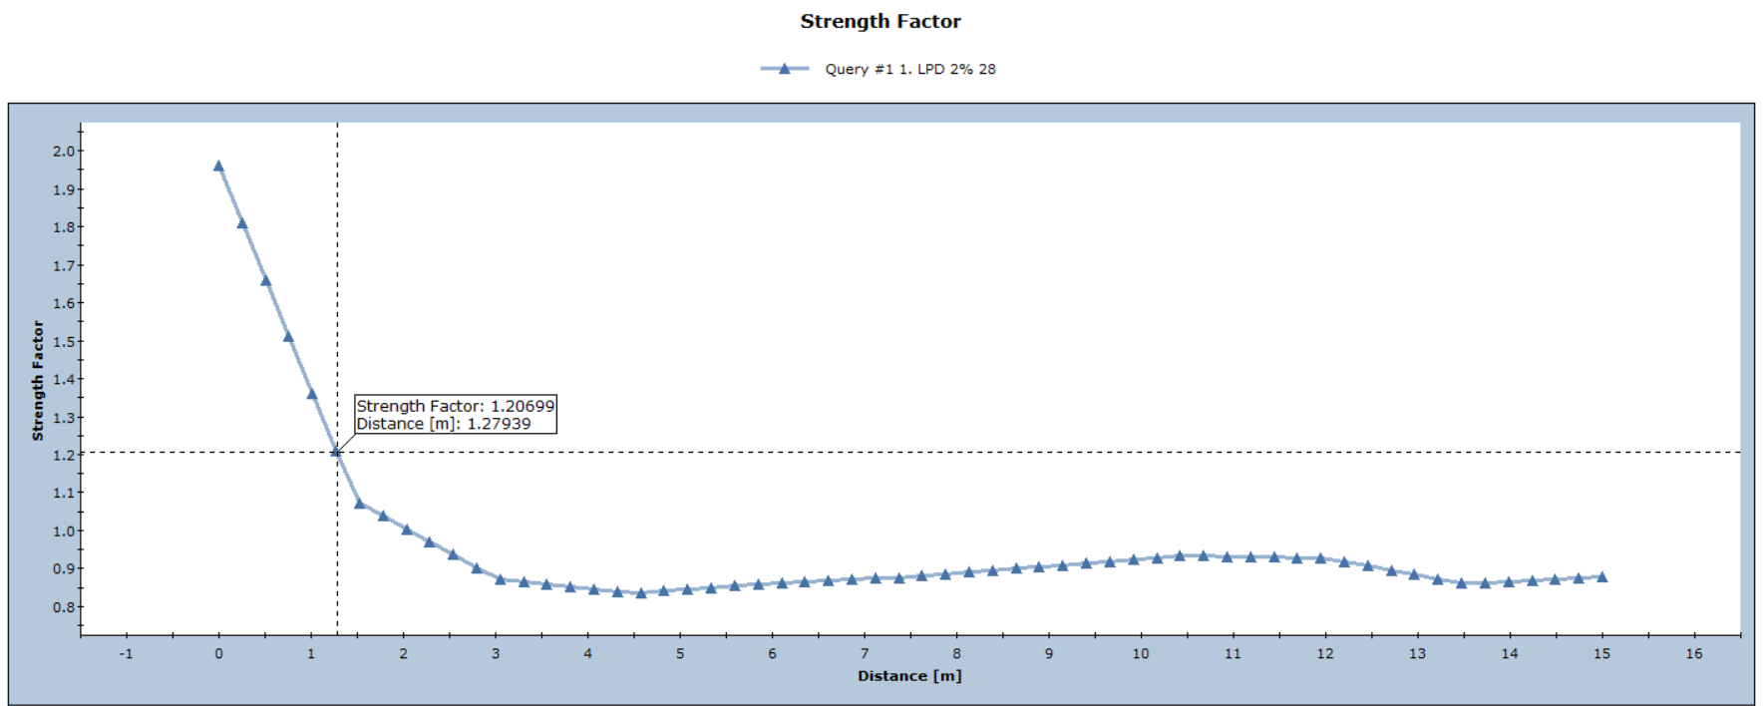
Фигура 12 - Надлъжен профил на изменение на Кму спрямо разстоянието от забоя (2%, 28 ден)
В модела на РДС за да се изчисли деформацията на минната изработка в точката на изграждане на крепежа, е използвана емпирична връзка. За да се използва този метод, се изискват две части от анализа на крайните елементи:
- Разстояние от забоя на изработката с определеният Коефициент на местна устойчивост;
- Максимален радиус на пластичната зона около минната изработка;
Първата стойност се получава от ососиметричното изследване, като може да се обобщи полученият напредък осигуряващ сечението, отчетен графично от Фигура 65 е равен на 1,25 метра. Втората стойност се отчита от модела за РДС. Отчетеният радиус на пластичната зона е 7,86 метра. Отчита се и максималната деформация в тавана на изработката, която в този случай е 0,0328 метра. Стойността за максималната деформация без изградена крепежна конструкция е необходима за емпиричното изчисление, чрез обратен анализ за получаване на реалната деформация, дефинираща съответният напредък и стойността на вътрешното съпротивление по периферията на изработката. Следващата стъпка е определянето на деформациите преди изграждането на крепежната конструкция, посредством прилагане на метода Vlachopoulos и Diederichs.
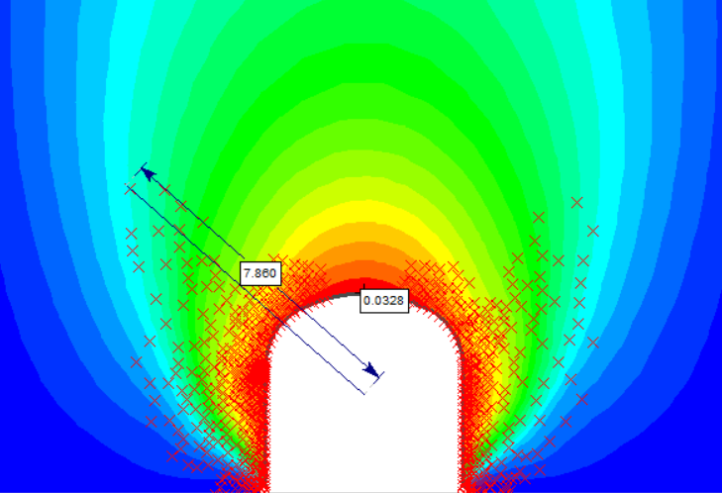
Фигура 13 - Радиус на пластичната зона образуваща се около прокарваната изработка (2% 28 ден)
И двете стойности са изчислени от анализ на равнинна деформация с нулево вътрешно налягане вътре в изкопа. Посредством графиката, на която да се определят преместванията преди да се изгради крепежната конструкция.
Rp - Радиус на пластичната зона, m; Rt - Радиус на минната изработка, m; X - Разстоянието от забоя (напредък), m; umax – Максимална деформация, m;
Rp = 7,86m, Rt = 2,5m, X = 1,25m и umax = 0,0328m. Разстоянието от забоя на минната изработка / радиуса на минната изработка = 1,25 / 2,5 = 0,5. Радиус на пластичната зона / радиус на минната изработка = 7,86 / 2,5 = 3,14. Графиката съгласно формулировката на Vlachopoulos и Diederichs на (Фигура 14) дава възможност за отчитане на деформацията като затваряне (навътре в изработката) / максимално затваряне, което за този случай е приблизително равно на 0,38. Следователно деформацията в тавана на изработка преди изграждането на крепежната конструкция и след реализирането на определеният напредък е равно на (0,38) * (0,0328) = 0,0125 m.
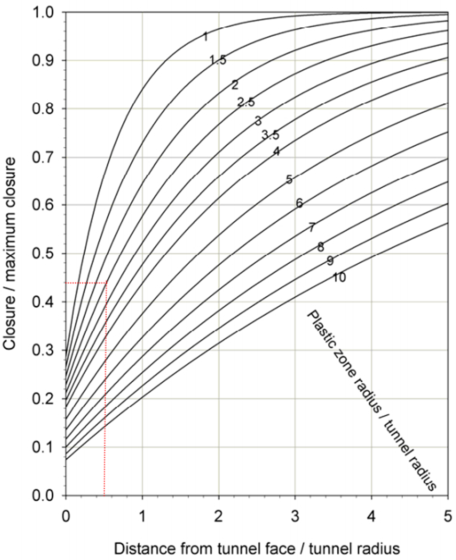
Фигура 14 - Диаграма за определяне на настъпващите деформации след откопаване на сечението със съответен напредък и преди изграждане на крепежната конструкция (Vlachopoulos и Diederichs, 2009)
Следващата стъпка е определянето вътрешното натоварване, което отговаря на деформация от 0,0125 метра в тавана на изработката. Определеното вътрешно натоварване е равно на 45% от максималното при 2% съдържание на свързващо вещество и 28 дни възраст на пастовото запълнение.
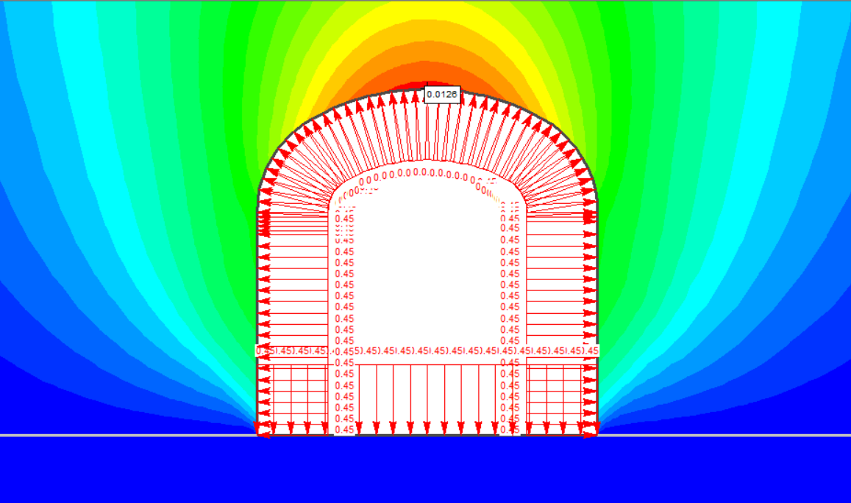
Фигура 15 - Отчитане на преместванията в свода на сечение при откопаване със съответният напредък и определено вътрешното натоварване
Аналитично е изследване е извършено за всички разглеждани случаи при промяната на съдържанието на свързващо вещество и различната възраст на пастовото запълнение, както и с резултатите от лабораторното изследване със съдържане на цимент от 6,57%.
Всички резултати от определянето на напредъка осигуряващ сечението на изработка и изменението на коефициента на местна устойчивост са обобщени и представени в Фигура 16 и Фигура 17. На графиките се вижда изменението на напредъка отговарящ на К_{му} спрямо изменението на съдържанието на свързващо вещество в състава на паството запълнение.
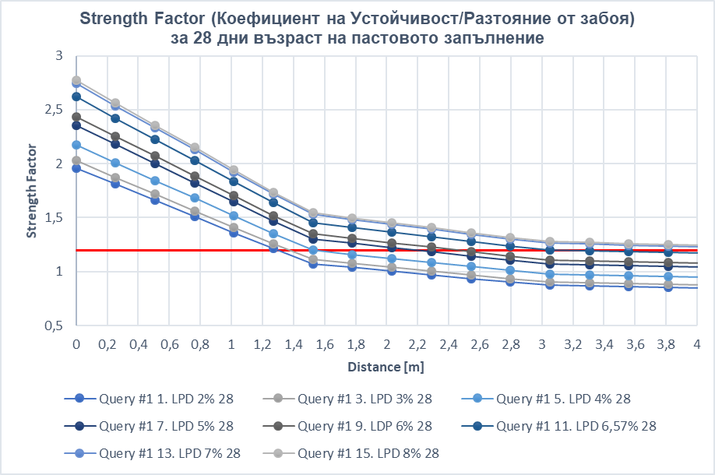
Фигура 16 - Графика на коефициента на местна устойчивост към разстоянието от забоя за 28-ми ден
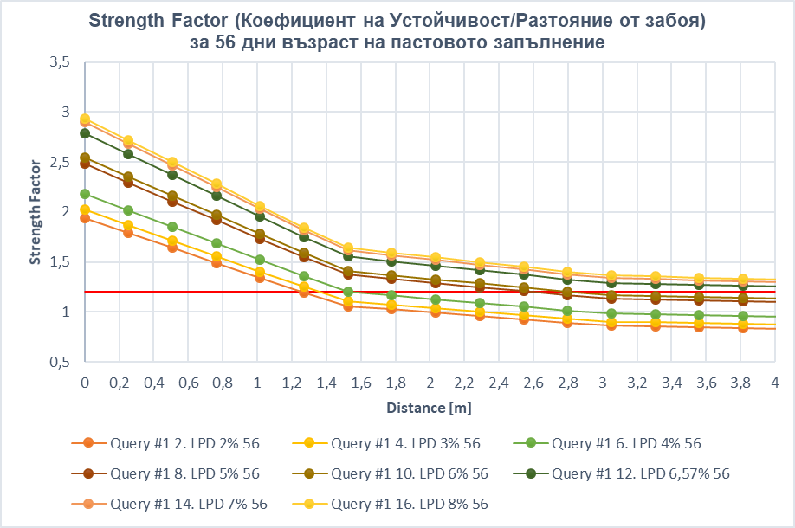
Фигура 17 - Графика на коефициента на местна устойчивост към разстоянието от забоя за 56-ти ден
След направените изчисления са изведени няколко зависимости представени в Фигура 18 и Фигура 19. Зависимостите представят връзка между деформациите в тавана на изработката и напредъка на откопаване при прокарване на изработката.
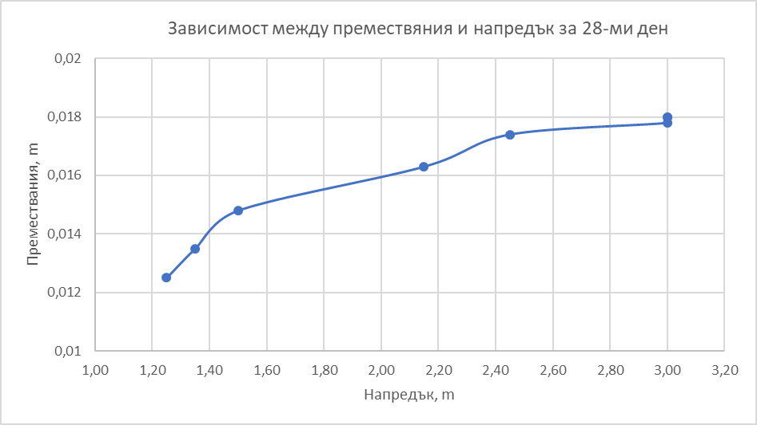
Фигура 18 - Изменение на деформациите в свода на изработката спрямо напредъка за 28-ми ден
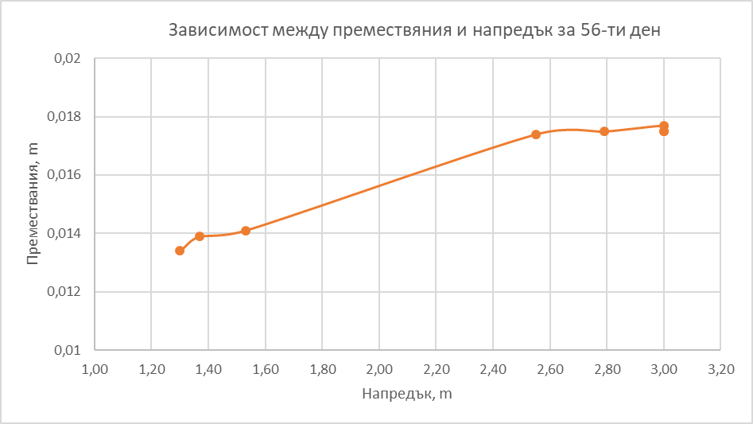
Фигура 19 - Изменение на деформациите в свода на изработката спрямо напредъка за 56-ти ден
От изведените зависимости може да се обобщи, че с увеличаване на напредъка на откопаване на изработката деформациите в тавана на изработка се увеличават.
Изведени са зависимости между деформациите в свода на изработката спрямо изменението на съдържанието на свързващо вещество, обобщени и представени на Фигура 20 и Фигура 21.
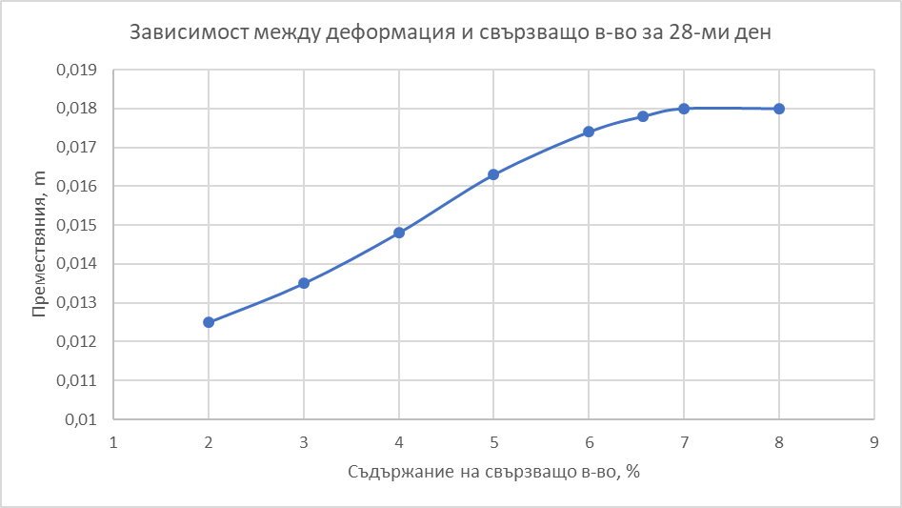
Фигура 20 - Изменение на деформациите спрямо съдържанието на свързващо вещество в състава на пастовото запълнение за 28-ми ден
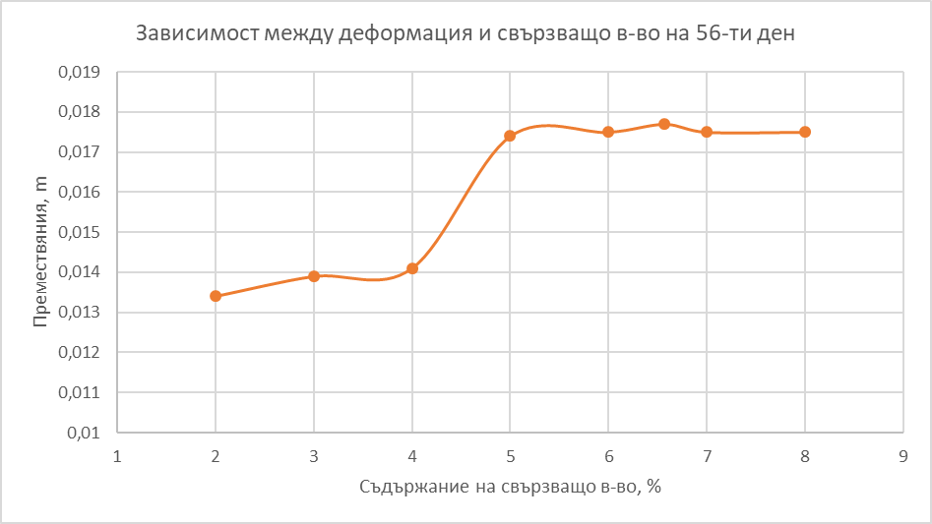
Фигура 21 - Изменение на деформациите спрямо съдържанието на свързващо вещество в състава на пастовото запълнение за 56-ти ден
От графиките се достига до извода, че деформациите в тавана на изработките затихват в различни етапи зависещи от съдържанието на свързващо вещество и възрастта на паството запълнение. В първият случай при възраст на запълнението от 28 дни, затихване се наблюдава при съдържание по-високо 6,57%. При вторият случай – 56 дни, затихване се наблюдава при съдържание на свързващо вещество по-високо от 5 %.
Разликата се дължи на различните физико-механични свойства на пастовото запълнение при различната възраст, като основно е якостта на едноосов натиск.
Изведени са зависимости между напредъка, съдържанието на свързващо вещество и едноосовата якост на пастовото запълнение. Първата графика представя изменението на напредъка при откопаване и изменението на едноосовата якост спрямо процентното съдържание на цимент в състава на пастовото запълнение за възраст от 28 дни(Фигура 22).
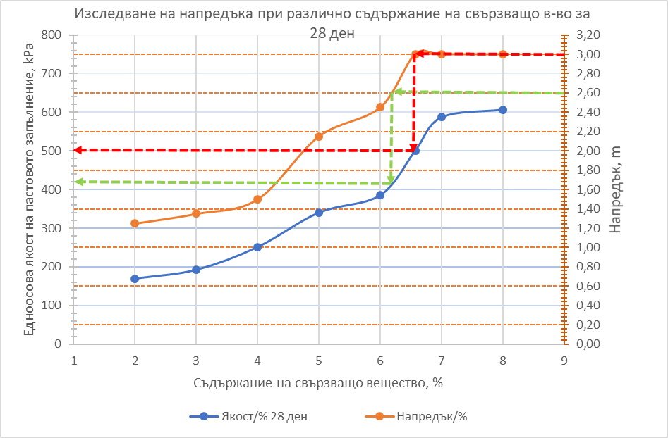
Фигура 22 - Диаграма за отчитане на напредъка и необходимата якост за реализирането му спрямо съдържанието на свързващо вещество в състава на пастовото запълнение за 28-ми ден
Втората диаграма представя изменението на напредъка, съдържанието на свързващо вещество и едноосовата якост на пастовото запълнение за възраст от 56 дни (Фигура 23).
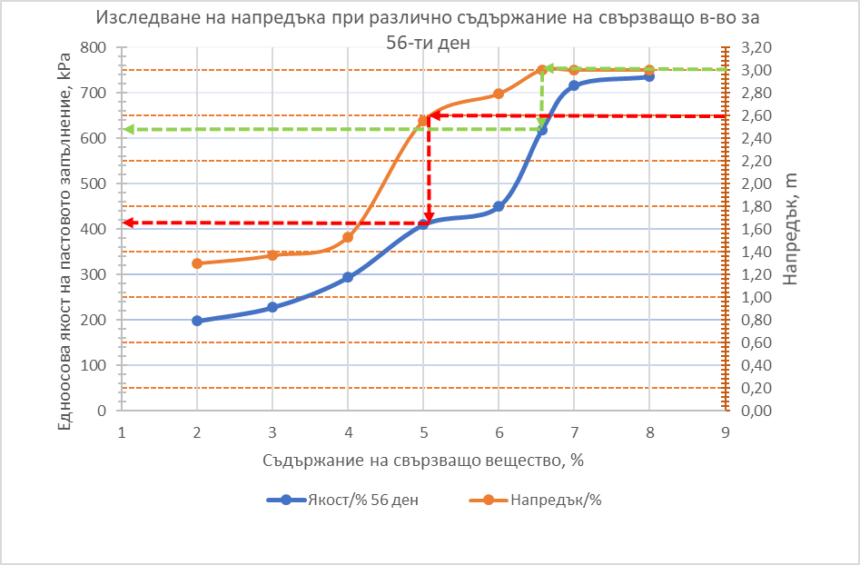
Фигура 23 - Диаграма за отчитане на напредъка и необходимата якост за реализирането му спрямо съдържанието на свързващо вещество в състава на пастовото запълнение за 56-ти ден
От представените графики може аналитично да се определи необходимата якост на пастовото запълнение за реализиране на определен напредък при прокарване. Освен това, при известена якост на натиск може да се изведе и възможният напредък, с който следва да бъдат прокарвани изработките преминаващи през камери запълнени с пастово запълнение.

VI. ПРОВЕРКА НА НОСЕЩАТА СПОСОБНОСТ НА КРЕПЕЖНАТА КОНСТРУКЦИЯ
Направени са статически изчисления на тунелна крепежна конструкция при изследваното сечение на минната изработка, съответно за различните параметри на пастовото запълнение, през който се прокарва изработката.
Целта на тези изследвания е да се определят ефектите от въздействия и деформациите в конкретното сечение при различните среди, изградени от пастовото запълнение, както и на заобикалящия масив, при въздействие (натоварване) от собствено тегло. Като метод за изпълнение на тунела е приет Нов Австрийски Тунелен Метод (NATM), базиран на приемането за последователност на извършваните дейности – откопаване с последващ монтаж на крепежната конструкция.
Използван е крепеж от метални мрежи и пръскан бетон, в комбинация с анкери. С цел да се постигне новото равновесно състояние в масива, чрез оформяне на вторично засводяване. Вторичното засводяване е предизвикано от допуснати деформации, реализирани в резултат от откопаване на сечението с различен напредък. Напредъкът зависи от коефициента на местна устойчивост (К_{му}) и има за цел да осигури напречното сечение на изработката. Новото стабилно състояние се установява по затихването на радиалните деформации на изкопа, измервани на място или посредством аналитични решения.
При решаване на задачата за определяне на поведението на масива в областта на тунелния забой, е извършен ососиметричен (Axisymmetric) анализ, разглеждащ масива в надлъжно направление (успоредно на оста на минната изработка). Чрез използвания на програмен продукт (RS2 v.9.0, Rocscience, Canada) за изследване на напрегнатото състояние на масива по метод на крайните елементи са определени деформациите в масива и деформациите на тунелната облицовка.

VI.1 Методология и принципи на проектиране на крепежната конструкция
Изчислителна процедура започва с разработване на подробен напречен профил, с определени геометрични размери на сечението на минната изработка и дефинирани физико-механични характеристики на скалният масив, и пастовото запълнение изграждащо запълненото добивно пространство.
Изследван е равнинен изчислителен модел. Изчисленията са проведени на база напрегнато състояние на масива и последвалите деформации, настъпващи след изкопаване, укрепване и изпълнение на тунелната облицовката. Не е отчетено влиянието на остатъчни напрежения, вследствие тектонски процеси и/или извършвани строителни дейности в минал период.
Настъпващите деформации в масива и тунелната конструкция са определени за различните етапи по време на строителството, така и за етапа преди и след строителния период.
В изчислителния модел е въведена следната последователност (спрямо изпълнението на дейности по прокарването на изработка), натоварването и изчислителните случай:
• Stage 1 – “In-situ” състояние – описва напрегнатото и деформирано състояние на масива преди започване на дейностите свързани с прокарване на изработката;
• Stage 2 – Откопаване на сечението на изработката с напредък отговарящ на определеният при ососиметричният анализ и изпълнение на крепежната конструкция по свод и стени.
• Stage 3 – Оразмеряване на крепежната конструкция от пръскан бетон, армиран с метални мрежи, фибри и системно анкериране.

VI.2 Оразмеряване на крепежни конструкции изградени от пръскан бетон.
Разгледани са две методики за оразмеряване на крепежни конструкции изградени от пръскан и торкрет бетон. Тези методики за оразмеряване наподобяват подхода на високото строителство и се отнасят за оразмеряване с изчислителни усилия, които ще бъдат получени от изчислителните модели на системата пастово запълнение - крепежна конструкция.
Целта е да се определи коефициент на сигурност за крепежната конструкция. Трудността на тази задача се дължи на сложността на проблема – огромния брой фактори, които трябва да бъдат включени в изчислението на коефициент, които с достатъчна достоверност да описва запаса на носимоспособност в конструкцията.
Целта на разглеждането на методиките е именно да се откроят техните предпоставки, положителни и отрицателни страни и ефективните им области на приложение.

VI.2.1 Метод на Carranza-Torres и Diederichs
Методът е описан в статия на Carranza-Torres и Diederichs през 2009 година. Разработен е за оразмеряване на комбинирани крепежни конструкции. Въпреки това подходът може да бъде приложен и за пръскан бетон с фибри, с армировъчна мрежа, метални или дървени рамки. Разликата в изчислителната процедура за комбиниран крепеж и крепеж от пръскан бетон е в разпределянето на разрезните усилия в напречното сечение.
Основна предпоставка за определянето на обвивната диаграма при интеракционната диаграма при подхода на Carranza-Torres и Diederichs е еластичното поведение на крепежа /без значение дали е композитен или единичен/. Важат и основните предпоставки от теория на еластичността – непрекъснатост и хомогенност на материала, идеална еластичност, закон на Хук, за запазване на началните размери.
Трябва да се отбележат няколко особености на този метод. Препоръчва се минималния коефициент на сигурност да се приема за FS=1,5, което да гарантира еластичната работа на крепежната конструкция. Подходът е прилаган за обикновен бетон и чрез построяване на диаграмата чрез граничните параметри по стандарт за различните товарни състояния. Авторите препоръчват този подход при прокарване на подземни изработки пред използването на методики от наземното строителство.

VI.2.2 Оразмеряване по Eurocode
За оразмеряването на крепежната конструкция, на изработките прокарвани през пастово запълнение, са разгледани оразмерителните процедури по Eurocode. Като тази процедура е по-скоро с информативен характер, тъй като се явява консервативен подход за нуждите на минното строителство.

VI.3 Резултати от оразмерителните проверки
Извършено е статическо изчисление на крепежната конструкция в равнинно-деформируемият модел. Определен е напредъка на минната изработка, при съответното съдържание на свързващо вещество в състава на пастовото запълнение.
Моделирано е изграждането на крепежната конструкция в етапа отговарящ на напредъка и се отчитат разрезните усилия в етапите отговарящи на изграждането на конструкцията.
За целите на дисертационният труд, крепежната конструкция е разгледана в два етапа, които съответстват на технологичните етапи на изграждане минната изработка – закрепване след откопаване на сечението на изработката със съответен напредък и изцяло изградена минна изработка.
Статическите изчисления имат за цел да определят максималните изчислителни стойности на ефектите от въздействията (разрезни усилия) – огъващи моменти – М, надлъжни (нормални) сили – N и напречни (срязващи) сили – Q, които възникват в крепежната конструкция на изработката. Представени са резултатите от разрезните усилия при различният напредък спрямо съдържанието на свързващо вещество в състава на пастовото запълнение.

Разработени са три типа тунелна крепежна облицовка. Като за всеки от тях е определена минимална дебелина на пръсканият бетон, както следва:
- При съдържания 2%, 3% и 4% съответно 7 cm;
- При съдържания 5%, 6%, 6,57%, 7% и 8% (28 ден) съответно 6 cm;
- При съдържание 8% (56 ден) съответно 5 cm;
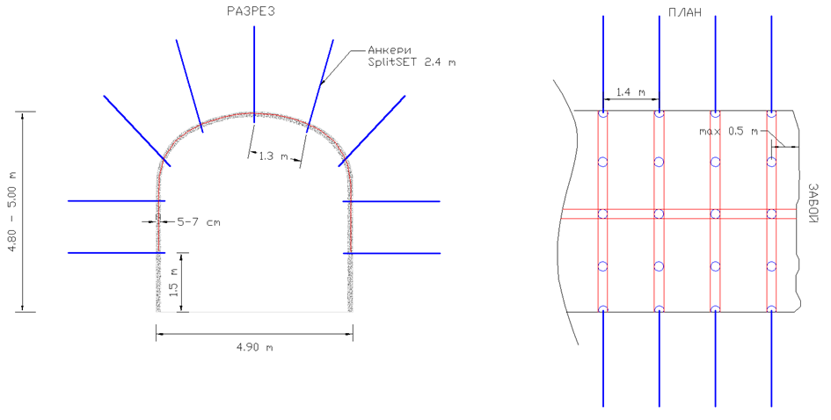
Фигура 24 - Схематичен паспорт на закрепване на изработки прокарвани през паството запълнение
На Фигура 24 е представен и схематичен паспорт на закрепване на изработка прокарвана през пастово запълнение. При оразмеряването на крепежната конструкция е моделирана основно дебелината на пръскания бетон. Броя, разположението, дължината и вида на използваните анкери не е променяна, както и армировъчната мрежа.
Изведени са таблично изчислителните стойности на разрезните усилия в крепежната конструкция при изследваните рецептури за производство на пастово запълнение. Отчетени са натоварванията в пръсканият бетон, армировъчната мрежа и анкерите за различните етапи при строителството на изработката преминаваща през запълнена камера.
Таблица 2 - Максимални изчислителни стойности на ефектите на разрезните усилия за 2% на 28-ми ден
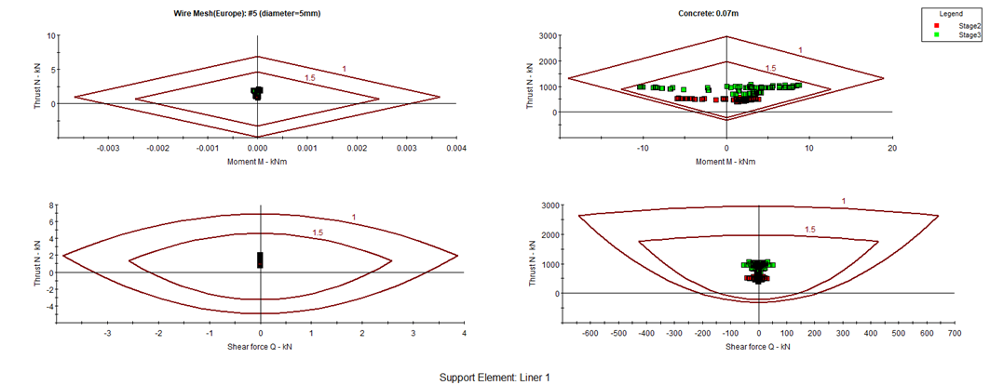
Фигура 25 - Оразмерителна проверка съгласно формулировката на Carranza-Torres и Diederichs за 2% съдържание на свързващо вещество в състава на пастовото запълнение с минимална дебелина от 7 cm и възраст на 28-ми ден
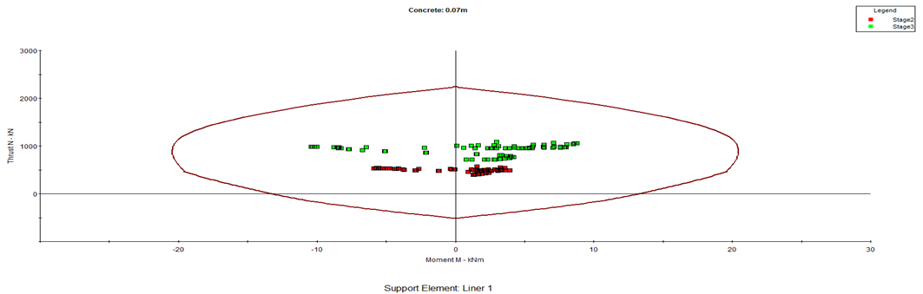
Фигура 26 - Оразмерителна проверка съгласно формулировката на Eurocode за 2% съдържание на свързващо вещество в състава на пастовото запълнение с минимална дебелина от 7 cm и възраст на 28-ми ден
От направените оразмерителните проверки, за всички изследвани съдържания на свързващо вещество в състава на паство запълнение и от различната възраст, при двата метода – „Carranza-Torres и Diederichs“ и Eurocode – са оразмерени крепежните конструкции на база усилията получени в тях. Като съответния конструктивен елемент се изследва в два етапа по време на прокарване и в експлоатационно състояние на конструкцията. От направените статически изчисления и оразмеряване на елементите на укрепителната конструкция са определени всички възможни вертикални и хоризонтални въздействия.

VII. ЗАКЛЮЧЕНИЕ
Така разгледаната последователност и методика при определяне на напредъка и видовете крепежните конструкции, показват конкретни възможности за оптимизиране на конструктивните параметри, при прокарването на изработки през запълнени камери и отработени пространства.
Разгледани са различни статични схеми на натоварвания за съответния етап при строителството на тунелната изработка. Основното изследване е свързано с определянето напредъка на прокарване на изработката, който в последствие обуславя тунелната конструкция.
Всичките натоварвания се разглеждат едновременно, за да се отчете най-точно връзката между деформации и натоварване в крепежната конструкция. Диаграмите на носещата способност се основават на еластичен анализ на опорните елементи и това предполага, че не е допустимо разтягане на опън или сгъстяване при натиск на пръскания бетон или торкрет бетон. Този подход на изчисления позволява да се оптимизира проектирането на отделните елементи от крепежната конструкция бързо и ефективно.

VIII. ИЗВОДИ
От направените изследвания, за конкретните условия при прокарването на изработки през пастовото запълнение за условията на рудник „Челопеч“, и при реализиране на различен напредък, в зависимост от съдържанието на свързващо вещество в състава на паството запълнение, може да се направят следните изводи:

• Създадена е методика, която извежда последователност за етапите през, които се преминава, при прокарването на изработки през запълнени пространства с пастово запълнение;
• Определени са физико-механичните параметри на пастовото запълнение, през което се прокарват изработките, като са изчислени изходните параметри за различните якостни паспорти – „Mohr-Coulomb“; „Обобщен критерий на Hoek-Brown“; „Barton-Bandis“ и „Power Curve“;
• Лабораторния експеримент за пастовото запълнение напълно удовлетворява и потвърждава резултатите за физико-механичните му свойства, като дава възможност за пълно проследяване на изследваният параметър във времето;
• Якостните параметри на пробните тела (образци) от изпитванията на лабораторния замес, запазват тенденция на повишаване и след 28-ми ден. Нарастването на якостните показатели се запазва до 56-ти ден. С оглед на това е необходимо прокарването подземни изработки през пастово запълнение да се извършва след 28-ми ден.
• Приложен е аналитичен подход за определяне на допустимите деформации в масива при различното съдържание в % на свързващо вещество и коефициент на местна устойчивост;
• За прогнозиране размера на деформациите, следствие откопаване на напречното сечение, е приложен методът на крайните елементи.
• При други условия на прокарване и различно сечение, размерът на очакваните деформации ще бъде различен. В зависимост от размера на тези деформации е препоръчително да се приемат предложените от защитни мерки, свързани с промяната на местната устойчивост и реализираният напредък.

IX. НАУЧНИ И НАУЧНО – ПРИЛОЖНИ ПРИНОСИ

• Изследвана е якостта на едноосов натиск, и влиянието и върху разработваното сечение, напредък и крепежна конструкция, с което се формира реална оценка за устойчивостта на системата пастово запълнение-крепежна конструкция.
• Изведена е зависимост между едноосовата якост и напредъка при откопаване на сечението на прокарваната изработка за разглежданото сечение, даващо възможност за графично отчитане на желаните параметри.
• Изведени са моделни състояния за местната устойчивост на изработка прокарвана при различни физико-механични свойства на средата;
• Предложена е методика за изчисляване на деформациите посредством ососиметрични изследвания и постановки. Приложеният аналитичен подход за определяне на допустимите деформации в масива при различни физико-механични свойства на средата и коефициент на местна устойчивост, може да бъде използвана за формиране на реална оценка за устойчивостта на масива.
• Съставена е изчислителен модел на системата масив-изработка (прокарана през пастово запълнение), като са извършени параметрични изследвания на системата за нейното напрегнато състояние в различните етапи, нейната устойчивост и са предложени конкретни параметри на крепежната конструкция, гарантиращи устойчивостта и с необходимата безопасност.
• От решението на различните статически модели се определят с висока степен на достоверност меродавните напречните усилия и максималните огъващи моменти за окончателното оразмеряване на конструкцията;
• Изведени са моделни състояния, при който се изследва тунелната конструкцията. Решаването на моделните състояния е итеративен процес, чрез който се определят напречните усилия и максималните огъващи моменти за окончателното оразмеряване на тунелната конструкция с необходимият коефициент на безопасност.

• Предложена е методика за последователност при прокарването на изработки, която дава методическата последователност при решаването на този процес. Дава реална оценка от въздействието на конкретните за всеки участък геотехнически параметри върху относителната и обща устойчивост на прокарваните изработки. Също и за избора на оптимални и ефективни крепежни конструкции

X. НАСОКИ ЗА БЪДЕЩИ ИЗСЛЕДВАНИЯ

Обект на бъдещи изследвания могат да бъдат:
- Директни измервания на деформациите в масива изграден от пастово запълнение чрез маркшайдерски измервания;
- Изследвания свързани с възможността за намаляван на количеството свързващо вещество в състава на паството запълнение (посредством влагане на различни добавки в състава му);
- Обратни изчисления с цел оптимизиране на равнинно деформираното състояние на масива и крепежната конструкция;
- Изследвания свързани с възможностите за оптимизиране и промяна на вида на крепежната конструкция;

